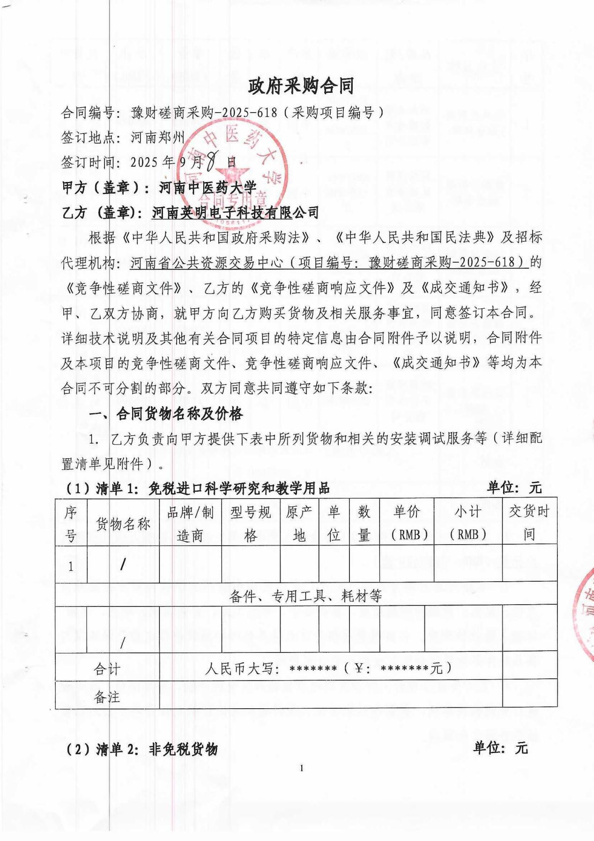
序号 | 货物名称 | 品牌/制造商 | 型号规格 | 原产地 | 单  位 | 数  量 | 单价  （RMB） | 小计  （RMB） | 交货时间
1 | 公共应用超融合集群 | 济南浪潮数据技术有限公司 | InCloud Rail IR5280M7 | 中国 | 套 | 3 | 196230 | 588690 | 签订合同后20天内
2 | 数据分析超融合集群 | 深信服科技股份有限公司 | aServer-X5-2405 | 中国 | 套 | 6 | 257000 | 1542000 | 签订合同后20天内
3 | 私有应用超融合集群 | 深信服科技股份有限公司 | aServer-W-2405 | 中国 | 套 | 3 | 232310 | 696930 | 签订合同后20天内
4 | 超融合交换机 | 深圳市信锐网科技术有限公司 | RS6800-56CQ-EI-48V | 中国 | 台 | 4 | 52000 | 208000 | 签订合同后20天内
5 | 应用服务器软件 | 超聚变数字技术有限公司 | 2288HV6 | 中国 | 套 | 2 | 125000 | 250000 | 签订合同后20天内
合计 |  | 人民币大写：叁佰贰拾捌万伍仟陆佰贰拾元整  （￥：3285620元）
备注 |  | 无
2. 本合同（清单1+清单2）总金额人民币大写：叁佰贰拾捌万伍仟陆佰贰拾元整（RMB：3285620元）。
3. 本合同总金额为货物从生产厂家至河南中医药大学校内甲方指定地点总价。包括：货物和附属装置、备品备件、专用工具、安装调试、培训、运输、保险、验收检测费、各类税费及相关技术服务费用和验收合格之前及保修期与备品备件等为履行合同发生的所有含税费用。
4. 乙方负责办理合同所涉及的进口货物海关免税手续，甲方协助乙方办理进口免税相关事项，提供与其享受免关税待遇相关的证明文件资料，费用已包括在合同总金额内。
5. 本合同执行期间合同总金额不变。甲方无须另向乙方支付本合同规定之外的其他任何费用。
6. 乙方所供货物若与合同要求不相符时，甲方有权拒收，并拒付该部分货物的货款。
7. 履约保证金：
双方签订合同前乙方按竞争性磋商文件要求缴纳中标价（成交价）5%作为履约保证金，若乙方未履行合同或履行合同不符合要求的，则履约保证金不予退还；若乙方履行合同，货物经验收合格无质量问题，甲方无息退还履约保证金（凭收款收据）。
交纳方式：成交供应商应当以支票、汇票、本票或者金融机构、担保机构出具的保函等非现金形式提交。
开户名称：河南中医药大学
账 号：1702020609200014257
开户行：工商银行花园路支行（请注明成交通知书中的合同编号）
二、货物质量标准
1. 乙方提供的货物必须符合中华人民共和国国家相关标准、行业强制性标准及环保要求。同时技术指标必须与乙方竞争性磋商响应文件所陈述的指标保持一致。用于临床的医疗仪器必须有有效的医疗器械注册证。
2. 乙方提供的货物必须为全新的、未使用过的原厂原包装产品（含零部件、配件、随机工具、技术文件等），且进货渠道合法。
3. 乙方提供的货物必须包装外观完好、无破损，货物洁净完好、无划痕、无凹陷、无褪色、无锈迹。
4. 乙方提供的货物不符合合同规定的质量要求的，甲方有权拒绝接收该货物，乙方应更换被拒绝的货物，并达到合同规定的质量要求，所造成的损失由乙方承担。必要时甲方有权解除合同。
5. 因货物的质量问题发生争议，由河南省商检部门进行质量鉴定。货物符合质量标准的，鉴定费由甲方承担；货物不符合质量标准的，鉴定费由乙方承担。
三、货物包装、交货
1. 包装
⑴ 合同货物的包装必须与运输方式相适应，应有良好的防湿、防锈、防潮、防雨、防腐及防碰撞的措施。凡由于不适当的包装而造成货物在运输过程中有任何损坏、丢失等由乙方负责。
⑵ 包装应足以承受整个过程中的运输、转运、装卸、储存等，充分考虑到运输途中的各种情况（如暴露于恶劣气候等），以及露天存放的需要。
2. 交货
⑴ 乙方交货时间：合同生效后国产货物20日、进口货物60日内全部完成交货。交货完毕后及时提交货物验收申请（货物经验收合格的，交货日期以甲方收到乙方验收申请函日期为准；验收不合格的，交货日期以实际验收合格日期为准）。即在 2025 年 9 月 日前完成全部仪器设备的安装调试，并交付使用(如由于采购人的原因造成合同延迟签订或验收的，时间顺延)。乙方逾期交付物品，则每迟交一周货物应向甲方支付货款总额5%违约金，不足一周按一周计算。
⑵ 根据所购货物情况，甲方确定是否在发货前对所供货物进行检查，以保证所发货物与合同一致。所需费用由乙方承担。
⑶ 乙方交货地点：河南中医药大学指定地点。
⑷ 合同货物抵达甲方后，由甲乙双方一同清点货物数量，开箱检验表面状况，核对规格型号。并负责解决开箱检验清点发现的问题和赔偿。
⑸ 乙方应将合同货物的产品序列号、用户手册、技术资料（包括详细装箱单、质量证书、设备说明书、使用手册和其他相关技术资料）及配件、随机工具等一并交付给甲方。
⑹ 专用工具及备品、备件应分别包装，并在包装箱外加以注明其用处。
四、合同货物的安装、调试
1. 乙方负责合同项下货物的安装调试至能够正常开机使用，且与合同要求的各项技术指标一致，符合各项安全标准，一切费用由乙方负责。
2. 乙方安装时须对各安装场地内的其他设备、设施有良好保护措施。

五、安全责任
乙方在安装、调试合同货物过程中要严格执行国家有关人身安全及防火安全的规定，做好各项防护措施，防止各类事故的发生，若造成人身伤害及货物损坏事故等，则由乙方负全部责任，并对甲方造成实际损失进行赔偿。
六、货物的验收
1. 在甲方验收前，乙方应提交合同货物验收报告、每台仪器设备制造厂商出具的明细装箱单、每台仪器设备制造厂商出具的出厂质量证书、每台仪器设备制造厂商出具的使用说明书。
2. 乙方应在甲方验收前，向甲方提供按本合同的技术规格、技术规范要求进行的测试报告和验收报告，验收以竞争性磋商文件、竞争性磋商响应文件、合同技术规格、产品相应的技术说明为标准。
3. 合同货物（系统）交货（完工）并完成操作培训、粘贴条码，且正常运行7天后，甲方使用单位组织验收。验收应在甲乙双方共同参加下进行。
4. 验收按国家有关规定、规范进行。验收时如发现所交付的货物有短装、次品、损坏或其他不符合本合同规定之情形者，甲方应做出详尽的现场记录，或由甲乙双方签署备忘录。此现场记录或备忘录可用作补充、缺失和更换损坏部件的有效证据。由此产生的有关费用由乙方承担。
5. 如果合同货物运输和安装调试过程中因事故造成货物短缺、损坏，乙方应及时安排换装，以保证合同货物安装调试的成功完成。换货的相关费用由乙方承担。
6. 国内产品或合资厂的产品必须具备出厂合格证。
7. 进口产品必须具备省级（或相当于省级）商检部门的检验证明，进口免税设备需要同时准备免税证明、报关单、外贸合同。
8. 乙方保证合同项下提供的货物不侵犯任何第三方的专利、商标或版权。否则，乙方须承担对第三方的专利或版权的侵权责任并承担因此而发生的所有费用。
9. 合同货物验收未能通过的，乙方负责及时整改。若整改后仍未能合格的，甲方依法追究其经济及法律责任。

10. 验收合格后双方共同签署验收报告，验收合格日期以最后的签字日为准。
七、培训
乙方为甲方提供操作及维护培训，主要内容为货物的基本结构、性能、主要部件的构造及原理，日常使用操作、保养与管理，常见故障的排除，紧急情况的处理等，培训地点主要在货物安装现场或按甲乙双方协商安排。与培训相关的未尽事宜按竞争性磋商文件的要求及竞争性磋商响应文件中提供的方案执行。如需要可另附培训协议。
八、 付款方式
中标的货物安装调试，正常运行7天后，采购方组织有关人员及使用单位联合验收，验收合格后采购方支付合同价的总额。
申请付款时必须提交以下文件和资料：1、资金支付申请书；2、由甲方签字的验收报告；3、教学、科研设备需开具增值税专用发票，其他货物、服务需开具增值税普通发票。
具体步骤：乙方填写《资金支付申请书》、开具抬头为甲方的发票，并送交甲方；甲方填写《验收报告》，乙方凭《资金支付申请书》和《验收报告》由甲方支付货款。
九、质保期限
本合同货物国产仪器设备整机免费质保期五年，进口仪器设备整机免费质保期五年。质保期自甲乙双方在设备验收报告签字之日起计算。
十、售后服务
1. 乙方须指派专人负责与甲方联系售后服务事宜（联系人：冉云飞，电话：13838387231）。
2. 质保期内，乙方负责对其提供的货物上门进行硬件维修、软件维护和升级等免费服务，甲方不再支付任何费用，但人为因素或自然灾害造成的损坏除外。
3. 质保期内，乙方在接到甲方系统故障或问题告知后，8小时内做出回应，48小时内到达现场排除故障。

4. 质保期满后，乙方负责终身维修，维修需要更换零配件时，按出厂价收取，不再收取其他费用。维修响应时间为接到报修后24小时内。乙方不定期免费提供仪器维护和进行软件升级和技术指导。质保期满后，乙方根据用户需要提供使用人员继续培训服务，费用视情况而定。
十一、索赔
1. 甲方如对乙方所提供的货物有异议，甲方有权根据有关检验结果向乙方提出索赔。
2. 在合同执行期间，如果乙方对甲方提出的索赔和差异负有责任，乙方应按照甲方同意的下列一种或多种方式解决索赔事宜：
⑴ 乙方同意退货，并按合同规定的同种货币将货款退还给甲方，并承担由此发生的一切损失和费用。
⑵ 根据货物低劣程度、损坏程度以及甲方所遭受损失的数额甲乙双方商定降低货物的价格。
⑶ 用符合规格、质量和性能要求的新零件、部件或货物来更换有缺陷的部分或修补缺陷的部分，乙方应承担一切费用和风险并负有甲方所发生的一切直接费用。同时，延长质量保证期。
3. 如果在甲方发出索赔通知后30天内，乙方未作答复，上述索赔应视为已被乙方接受。甲方将从合同款项中扣回索赔金额。如果这些金额不足以补偿索赔金额，甲方有权向乙方提出不足部分的补偿。
十二、违约责任
1. 乙方未能交付货物，则向甲方支付合同总额20%的违约金，同时履约保证金不予退还。
2. 乙方交付的货物与竞争性磋商响应文件或合同不相符的，甲方有权拒收，乙方向甲方支付合同总额30%的违约金，同时履约保证金不予退还。
3. 甲方无正当理由拒收货物，拒付货款的，则向乙方支付合同总额10%的违约金。
4. 乙方逾期交付货物（交付最终时间以甲方收到乙方提交的申请验收函之日为准，但若货物经验收不合格的，交付最终时间以最终验收合格日期为准。），

则每迟交一周货物应向甲方支付货款总额5%违约金（不可抗力除外），违约金乙方同意从货款中扣除，逾期超过四周，甲方有权解除本合同，乙方应向甲方支付合同总额20%的违约金，同时履约保证金不予退还”。
5. 甲方逾期付款，则每延迟一周付款甲方应向乙方支付货款总额0.5%违约金，违约金总额不超过合同总价的5%（不可抗力除外）。
6. 乙方必须按甲方指定地点按时交货，货物不符合质量标准的，乙方必须按时负责调换至合格为止，并承担由此产生的实际费用。不能按时调换至合格者，按不能交货处理。乙方若不能按时交货，甲方将不保证按时付款，所造成的一切后果由乙方承担。
7.若乙方提出换货，则按第十二条第2款执行。
十三、争端的解决
1.凡与本合同有关而引起的一切争执和分歧，甲乙双方通过友好协商解决或提交河南省政府采购管理部门调解，如协商或调解不成，任何一方可以向甲方所在地仲裁委员会申请仲裁裁决。
2.在进行仲裁期间，除提交仲裁机构的事项外，合同其他部分应继续履行。
十四、合同组成
本项目竞争性磋商文件、竞争性磋商响应文件及下列附件等均为本合同的有效组成部分，与本合同具有同等法律效力。
1. 成交通知书（附件1）；
2. 成交货物分项报价一览表（附件2）；
3. 成交货物制造商配置清单（附件3）；
4. 成交货物技术参数及配置表（附件4）；
5. 供货商质量保障及服务表（附件5）；
6. 成交货物安装培训计划表（附件6）
7. 成交货物制造商售后服务承诺（附件7）
8. 临床使用的医疗器械应提供一份以下复印件：①医疗器械注册证；②医疗器械产品注册登记表；③产品检验报告；④医疗器械生产许可证；⑤医疗器械经营企业许可证等复印件一份。并保证以上证件均在有效期内。

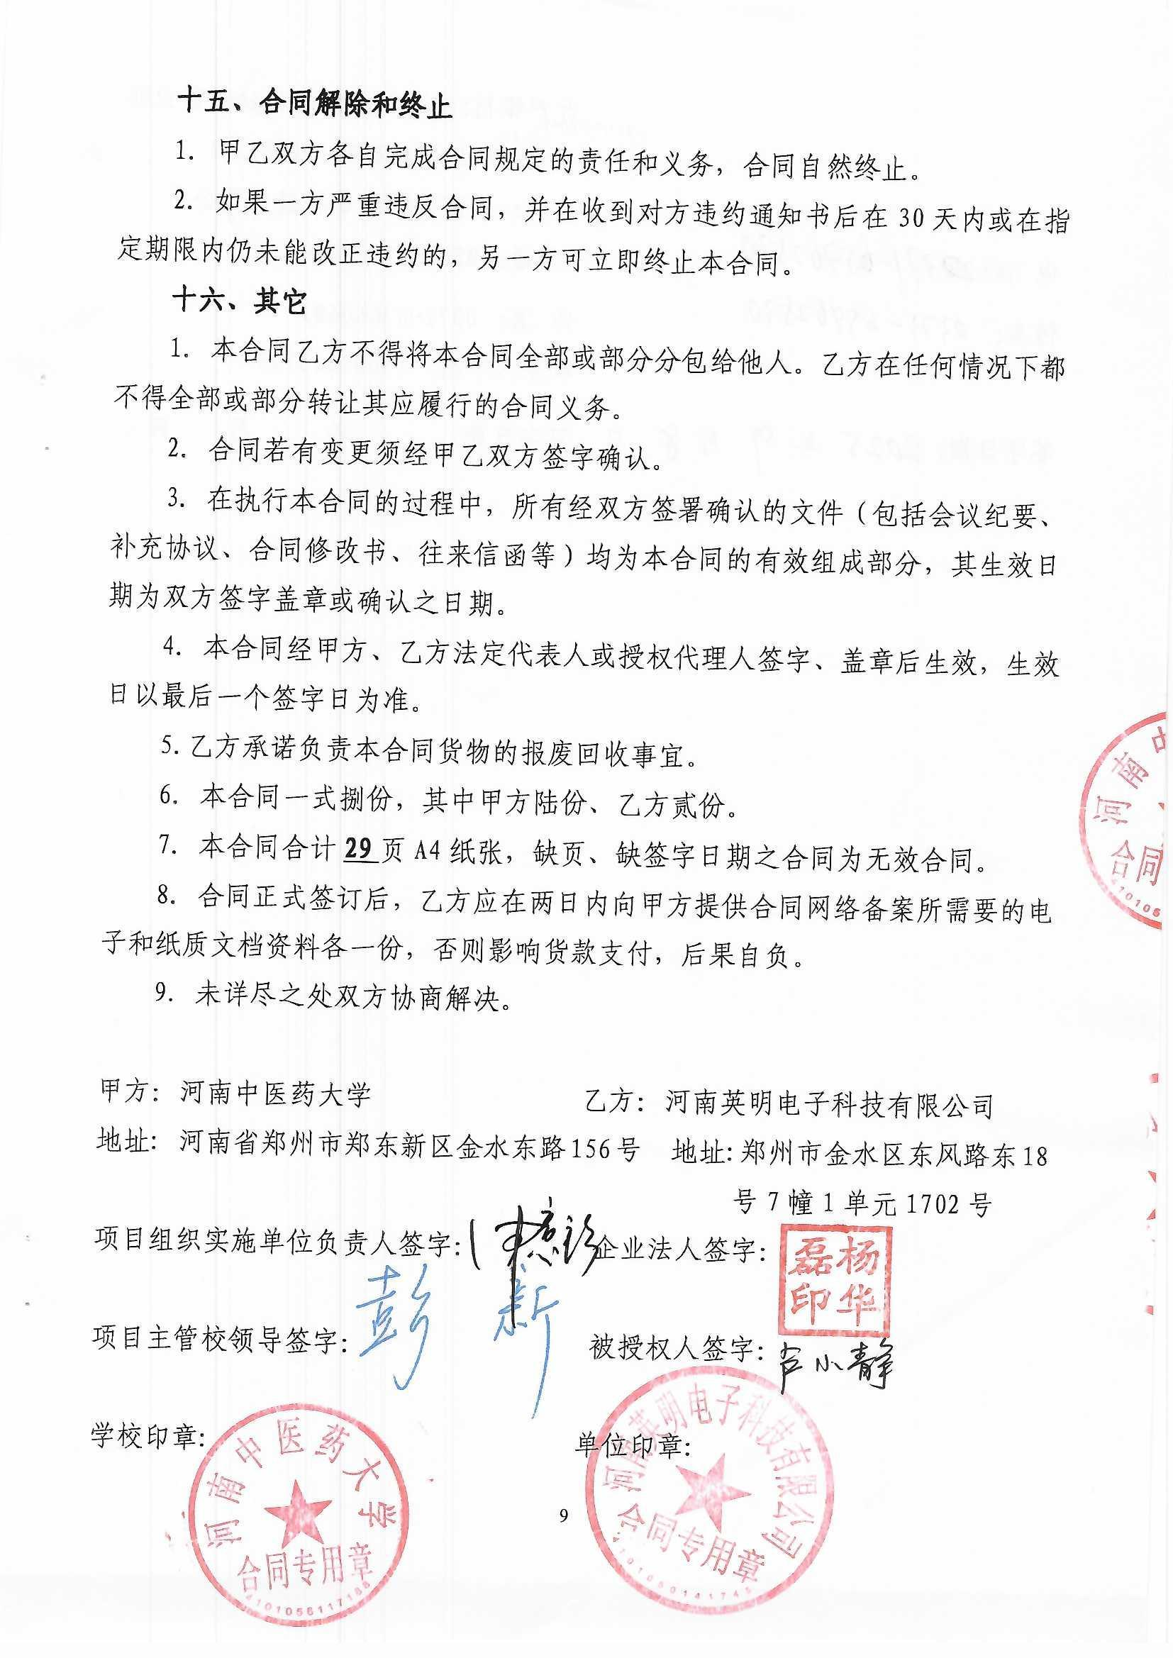
开户银行:交通银行河南省分行营业部
帐号: 411060000018170092761
名称：河南英明电子科技有限公司
电 话： 电 话：0371-63660680
传真： 传 真：0371-63660681
联系人手机：13607655799
签字日期： 年 月 日 签字日期： 年 月 日

附件1：
成交通知书（扫描）
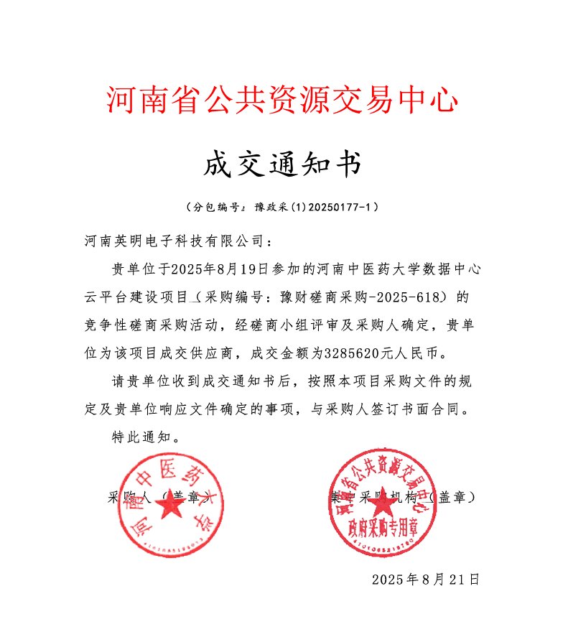

附件2
投标货物分项报价一览表
序号 | 货物名称 | 型号规格 | 制造商 | 产  地 | 单  位 | 数量 | 单价（RMB） | 小计（RMB） | 运输及  保险费 | 技术  服务费 | 税费 | 交货日期 | 交货地（港） | 备  注
1 | 公共应用超融合集群 | InCloud Rail IR5280M7 | 济南浪潮数据技术有限公司 | 中国 | 套 | 3 | 196230 | 588690 | 已含 | 已含 | 13% | 合同签订后  20日内 | 郑东新区河南中医药大学
2 | 数据分析超融合集群 | aServer-X5-2405 | 深信服科技股份有限公司 | 中国 | 套 | 6 | 257000 | 1542000 | 已含 | 已含 | 13% | 合同签订后  20日内 | 郑东新区河南中医药大学
3 | 私有应用超融合集群 | aServer-W-2405 | 深信服科技股份有限公司 | 中国 | 套 | 3 | 232310 | 696930 | 已含 | 已含 | 13% | 合同签订后  20日内 | 郑东新区河南中医药大学
4 | 超融合交换机 | RS6800-56CQ-EI-48V | 深圳市信锐网科技术有限公司 | 中国 | 台 | 4 | 52000 | 208000 | 已含 | 已含 | 13% | 合同签订后  20日内 | 郑东新区河南中医药大学
5 | 应用服务器软件 | 2288HV6 | 超聚变数字技术有限公司 | 中国 | 套 | 2 | 125000 | 250000 | 已含 | 已含 | 13% | 合同签订后  20日内 | 郑东新区河南中医药大学
 | 合计 |  |  |  |  |  |  | 3285620
人民币总价 |  | 叁佰贰拾捌万伍仟陆佰贰拾元整（￥：3285620）
备注 |  | 另附制造商：配置清单

甲方货物负责人签字：

附件3：制造商： 货物配置清单
序号 | 名称 | 品牌 | 型号和规格 | 数量 | 原产地 | 制造商（服务商）名称
1 | 公共应用超融合集群 | 浪潮 | 型号：InCloud Rail IR5280M7  规格：2颗英特尔至强5520+处理器（单颗处理器28核56线程，主频2.2GHz，最高加速频率4.0GHz，L3缓存52.5M）；  12条64GB DDR5 5600MHz内存。  2块480GB SSD，4块3.84TB NVMe SSD，10块8TB HDD硬盘。  4个千兆电口，2个万兆光口（含万兆多模光模块），2个25G光口（含25G多模光模块）。  2块热插拔钛金电源，1+1冗余。  配置超融合软件，按物理CPU授权，每台提供2个物理CPU授权（含计算虚拟化、存储虚拟化、网络虚拟化等组件）。  虚拟机支持物理机的全部功能，如具有自己的资源（CPU，内存，网卡，存储等），可以指定单独的IP地址、MAC地址等。  支持动态资源调度、智能电源管理等配置功能，支持虚拟机故障HA功能。  支持数据本地化，支持基于服务器机架拓扑的存储副本智能分布功能。  提供全局分布式SDN功能，提供分布式SDN加速能力，SDN支持VLAN/VXLAN模式，支持分布式防火墙功能，支持分布式路由器功能，平台内置负载均衡服务。提供原厂5年7×24小时售后服务。 | 3 | 中国 | 济南浪潮数据技术有限公司
2 | 数据分析超融合集群 | 深信服 | 型号：aServer-X5-2405  规格：2U，CPU：2颗Intel Xeon Gold 6548N CPU@2.8GHZ（32C）64线程，最高加速频率4.1GHz;L3缓存60M；  内存：16*64GB DDR5 5600MHz  系统盘：2*480GB SATA SSD  缓存盘：4个* 固态硬盘-3.84T-U.2-NVME-SSD  数据盘：4个* 固态硬盘-7.68T-SATA-SSD+4个* 机械硬盘-12T-SATA，标配盘位数：12，电源：白金，冗余电源  接口：4千兆电口+2万兆光口+2口25G光口（含2个25G万兆多模-850-100m-双纤，2个万兆多模-850-300m-双纤）。  aServer-X5-2405标准产品,每台含：  2套* 深信服计算服务器虚拟化软件V6.0;  2套* 深信服网络虚拟化软件V6.0;  2套* 深信服虚拟存储软件V3.0;  2套* 深信服云计算管理软件V6.0高级版;  4个* 光纤线-多模-LC-LC-3M;  5年* SDDC基础运维服务（一体机版）。  为保证集群安全，6节点超融合集群包含一台vAF，吞吐性能为800M。  提供原厂5年7×24小时售后服务。 | 6 | 中国 | 深信服科技股份有限公司
3 | 私有应用超融合集群 | 深信服 | 型号：aServer-W-2405  规格：2U，CPU：2颗Intel Xeon Gold 6342 CPU@2.80GHZ（24C）48线程，L3缓存36M  内存：16*64GB DDR5 5600MHz  系统盘：2*480GB SATA SSD  缓存盘：3个* 固态硬盘-3.84T-U.2-NVME-SSD  数据盘：6个* 固态硬盘-7.68T-SATA-SSD，标配盘位数：12；  电源：白金，冗余电源  接口：4千兆电口+2万兆光口+2口25G光口（含2个25G万兆多模-850-100m-双纤，2个万兆多模-850-300m-双纤）。  aServer-W-2405标准产品,每台含：  2套*深信服计算服务器虚拟化软件V6.0;  2套*深信服网络虚拟化软件V6.0;  2套*深信服虚拟存储软件V3.0;  2套*深信服云计算管理软件V6.0高级版;  4个*光纤线-多模-LC-LC-3M;  5年*SDDC基础运维服务（一体机版）;  为保证集群安全，3节点超融合集群包含一台vAF，吞吐性能为800M。  提供原厂5年7×24小时售后服务。 | 3 | 中国 | 深信服科技股份有限公司
4 | 超融合交换机 | 信锐 | 型号：RS6800-56CQ-EI-48V  规格：信锐安视25G交换机，48个10G/25G SFP28光口，8个40GE/100GE QSFP28光口；交换容量不低于8T/128T，包转发率3000Mpps，支持全端口线速转发；支持NMC/vNMC/NAC/SAC统一管理、统一查看状态、VLAN等配置管理；支持终端识别、终端准入、安全防护及安全画像可视；支持胖瘦一体化；支持双电源模块，默认含2个交流电源。默认支持ECN/PFC功能，可适配RDMA应用。  含：8个万兆多模-850-300m-双纤8个25G万兆多模-850-100m-双纤；1根QSFP-40G-AOC-3M线缆；RS6800-56CQ-EI-48V标准产品*(1台);  信锐网科交换机管理平台软件V3.0*(1套);  SunCare标准维保*(5年)  提供原厂5年7×24小时售后服务。 | 4 | 中国 | 深圳市信锐网科技术有限公司
5 | 应用服务器软件 | 超聚变 | 型号：2288HV6  规格：12*3.5英寸盘位（2*5318Y处理器，6*64GB DDR4内存，1*7.68T SSD硬盘，6*10T 7.2K SATA硬盘，RAID卡支持RAID5，2*GE+4*10GE含4个万兆多模模块，2*900W交流电源，含导轨。  安装备份软件,提供对物理机、虚拟机、云主机统一的CDP灾备保护，实时备份磁盘任意时刻的状态，备份时间粒度最小可达微秒级，实现RPO趋近于0；  在对主机进行微秒级CDP保护的过程中，对被保护主机性能影响小于百分之一，防止因CDP持续数据对生产主机造成性能影响；  提供对Openstack、Vmware、超融合等虚拟化平台主机的定时灾备保护功能，支持应用程序一致性的映像级虚拟机备份和复制，无需在虚拟机中安装任何客户端代理；  提供对任意品牌技术的X86、C86、ARM服务器的统一灾备保护功能，提供对Windows/Linux/AIX操作系统的灾备保护功能，满足对32/64位系统平台及应用支持，支持对国产操作系统麒麟、统信等系统的灾备保护。  提供原厂5年7×24小时售后服务。 | 2 | 中国 | 超聚变数字技术有限公司

甲方货物负责人签字：

附件4： 货物技术参数及配置表
序号 | 货物或配置名称 | 图片 | 型号规格 | 规格参数 | 数量 | 制造厂(商) | 原产地  (国) | 甲方货物负责人签字确认
1 | 公共应用超融合集群 | 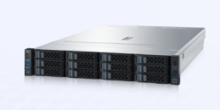 | InCloud Rail IR5280M7 | 型号：InCloud Rail IR5280M7  规格：2颗英特尔至强5520+处理器（单颗处理器28核56线程，主频2.2GHz，最高加速频率4.0GHz，L3缓存52.5M）；  12条64GB DDR5 5600MHz内存。  2块480GB SSD，4块3.84TB NVMe SSD，10块8TB HDD硬盘。  4个千兆电口，2个万兆光口（含万兆多模光模块），2个25G光口（含25G多模光模块）。  2块热插拔钛金电源，1+1冗余。  配置超融合软件，按物理CPU授权，每台提供2个物理CPU授权（含计算虚拟化、存储虚拟化、网络虚拟化等组件）。  虚拟机支持物理机的全部功能，如具有自己的资源（CPU，内存，网卡，存储等），可以指定单独的IP地址、MAC地址等。  支持动态资源调度、智能电源管理等配置功能，支持虚拟机故障HA功能。  支持数据本地化，支持基于服务器机架拓扑的存储副本智能分布功能。  提供全局分布式SDN功能，提供分布式SDN加速能力，SDN支持VLAN/VXLAN模式，支持分布式防火墙功能，支持分布式路由器功能，平台内置负载均衡服务。提供原厂5年7×24小时售后服务。 | 3 | 济南浪潮数据技术有限公司 | 中国
2 | 数据分析超融合集群 | 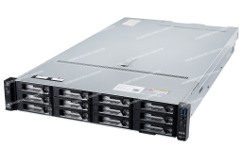 | aServer-X5-2405 | 型号：aServer-X5-2405  规格：2U，CPU：2颗Intel Xeon Gold 6548N CPU@2.8GHZ（32C）64线程，最高加速频率4.1GHz;L3缓存60M；  内存：16*64GB DDR5 5600MHz  系统盘：2*480GB SATA SSD  缓存盘：4个* 固态硬盘-3.84T-U.2-NVME-SSD  数据盘：4个* 固态硬盘-7.68T-SATA-SSD+4个* 机械硬盘-12T-SATA，标配盘位数：12，电源：白金，冗余电源  接口：4千兆电口+2万兆光口+2口25G光口（含2个25G万兆多模-850-100m-双纤，2个万兆多模-850-300m-双纤）。  aServer-X5-2405标准产品,每台含：  2套* 深信服计算服务器虚拟化软件V6.0;  2套* 深信服网络虚拟化软件V6.0;  2套* 深信服虚拟存储软件V3.0;  2套* 深信服云计算管理软件V6.0高级版;  4个* 光纤线-多模-LC-LC-3M;  5年* SDDC基础运维服务（一体机版）。  为保证集群安全，6节点超融合集群包含一台vAF，吞吐性能为800M。  提供原厂5年7×24小时售后服务。 | 6 | 深信服科技股份有限公司 | 中国
3 | 私有应用超融合集群 | 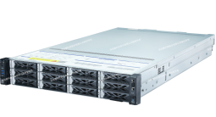 | aServer-W-2405 | 型号：aServer-W-2405  规格：2U，CPU：2颗Intel Xeon Gold 6342 CPU@2.80GHZ（24C）48线程，L3缓存36M  内存：16*64GB DDR5 5600MHz  系统盘：2*480GB SATA SSD  缓存盘：3个* 固态硬盘-3.84T-U.2-NVME-SSD  数据盘：6个* 固态硬盘-7.68T-SATA-SSD，标配盘位数：12；  电源：白金，冗余电源  接口：4千兆电口+2万兆光口+2口25G光口（含2个25G万兆多模-850-100m-双纤，2个万兆多模-850-300m-双纤）。  aServer-W-2405标准产品,每台含：  2套*深信服计算服务器虚拟化软件V6.0;  2套*深信服网络虚拟化软件V6.0;  2套*深信服虚拟存储软件V3.0;  2套*深信服云计算管理软件V6.0高级版;  4个*光纤线-多模-LC-LC-3M;  5年*SDDC基础运维服务（一体机版）;  为保证集群安全，3节点超融合集群包含一台vAF，吞吐性能为800M。  提供原厂5年7×24小时售后服务。 | 3 | 深信服科技股份有限公司 | 中国
4 | 超融合交换机 | 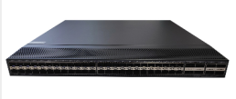 | RS6800-56CQ-EI-48V | 型号：RS6800-56CQ-EI-48V  规格：信锐安视25G交换机，48个10G/25G SFP28光口，8个40GE/100GE QSFP28光口；交换容量不低于8T/128T，包转发率3000Mpps，支持全端口线速转发；支持NMC/vNMC/NAC/SAC统一管理、统一查看状态、VLAN等配置管理；支持终端识别、终端准入、安全防护及安全画像可视；支持胖瘦一体化；支持双电源模块，默认含2个交流电源。默认支持ECN/PFC功能，可适配RDMA应用。  含：8个万兆多模-850-300m-双纤8个25G万兆多模-850-100m-双纤；1根QSFP-40G-AOC-3M线缆；RS6800-56CQ-EI-48V标准产品*(1台);  信锐网科交换机管理平台软件V3.0*(1套);  SunCare标准维保*(5年)  提供原厂5年7×24小时售后服务。 | 4 | 深圳市信锐网科技术有限公司 | 中国
5 | 应用服务器软件 | 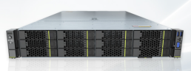 | 2288HV6 | 型号：2288HV6  规格：12*3.5英寸盘位（2*5318Y处理器，6*64GB DDR4内存，1*7.68T SSD硬盘，6*10T 7.2K SATA硬盘，RAID卡支持RAID5，2*GE+4*10GE含4个万兆多模模块，2*900W交流电源，含导轨。  安装备份软件,提供对物理机、虚拟机、云主机统一的CDP灾备保护，实时备份磁盘任意时刻的状态，备份时间粒度最小可达微秒级，实现RPO趋近于0；  在对主机进行微秒级CDP保护的过程中，对被保护主机性能影响小于百分之一，防止因CDP持续数据对生产主机造成性能影响；  提供对Openstack、Vmware、超融合等虚拟化平台主机的定时灾备保护功能，支持应用程序一致性的映像级虚拟机备份和复制，无需在虚拟机中安装任何客户端代理；  提供对任意品牌技术的X86、C86、ARM服务器的统一灾备保护功能，提供对Windows/Linux/AIX操作系统的灾备保护功能，满足对32/64位系统平台及应用支持，支持对国产操作系统麒麟、统信等系统的灾备保护。  提供原厂5年7×24小时售后服务。 | 2 | 超聚变数字技术有限公司 | 中国

甲方货物负责人签字：

附件5：
供货商：河南英明电子科技有限公司质量保障及服务表
致：河南中医药大学：
根据贵方招标编号为豫财磋商采购-2025-618的货物（具体货物见附件3），我公司对该项目售后产品做出如下质保及售后服务承诺：
序号 | 质量保障措施及服务内容 | 承诺 | 备注
1 | 整机保修 | 五年
2 | 随机标准配件 | 五年
3 | 加购选配件 | 五年
4 | 随机资料、光盘介质、软盘介质、连接线、指示灯、电源线、随机工具等。 | 随机配置见随机装箱清单
5 | 运输方式 | 免费送货上门
6 | 交货时间 | 2025年9月 日前交货完毕
7 | 安装、调试服务 | 免费安装调试
8 | 整机免费换货期限 | 12个月
9 | 免费上门服务期 | 终身。提供随叫随到上门服务，全天候24小时响应（包括节假日如春节、国庆节、五一节等）
10 | 质保期内产品故障服务响应时限 | 2个小时内响应
11 | 服务时间 | 24小时（包括节假日如春节、国庆节、五一节等）
12 | 上门时间 | 2小时内响应及时上门
13 | 故障修复时限 | 8个小时内修复
14 | 备品配件供应响应时限 | 1个工作日内
15 | 保质期满后的保修服务费用 | 详见开标一览表
16 | 免费技术支持 | 终身
17 | 客户操作人员技术培训 | 免费技术培训至少2名操作人员，操作和简单故障处理。
18 | 郑州维修部地址 | 郑州市金水区姚砦路金成时代6号楼601
19 | 联系人 | 冉云飞
20 | 联系电话 | 13838387231
21 | 维修服务热线 | 0371-63660680
22 | 其他承诺 | 无
承诺公司签字（盖章）：

附件6：
豫财磋商采购-2025-618号合同安装培训计划表
序号 | 项目 | 具体内容
一 | 培训所要达到的目标 | 本次培训旨在让参与本次项目的相关人员全面掌握超融合集服务器、交换机及应用软件等相关专业知识与操作技能，熟练掌握超融合服务器的硬件组成、安装部署、日常维护及故障排除方法，熟练操作超融合应用软件，包括系统配置、资源管理、虚拟机管理等功能。熟练掌握交换机的工作原理、配置方法、性能监控及常见故障处理技巧。提升团队整体的技术水平和协作能力，确保项目能够顺利实施、稳定运行，提高项目的质量和效率。
二 | 培训内容 | 1.基础理论培训：超融合技术的定义、发展历程和趋势、超融合集群的硬件组成，如 CPU、内存、硬盘、网卡等，以及各组件的性能参数和选型要点、超融合应用软件的功能模块和架构，了解各模块的作用和相互关系、超融合交换机的工作原理、分类和特点。2.设备实操培训：超融合服务器硬件组成与架构，包括 CPU、内存、硬盘、RAID 卡、网卡等部件的选型与安装等、超融合软件的安装部署流程，包括硬件兼容性检查、软件安装步骤、初始配置向导等、超融合交换机的登录方式（Console 口登录、Telnet 登录、SSH 登录）及相关配置命令，​设备名称、管理 IP 地址、子网掩码、网关等基本网络参数的配置方法。培训内容也不局限于此，可根据操作者实际情况进行调整。​
三 | 培训标准 | 操作人员熟悉超融合系统软硬件的构成、超融合软件的安装和配置和故障现象的基本认识、超融合交换机的基本配置命令和端口配置及VLAN划分等
四 | 培训时间 | 培训可在本次设备安装调试期间对于安装过程中遇到问题处理方法的操作培训，二是安装调试完毕后对整个硬件软件系统相关知识的具体讲述，具体培训时间双方可根据需求协商安排
五 | 培训人数 | 培训人数按校方具体需求安排
六 | 培训费用 | 培训费用由乙方全部承担
七 | 培训地点 | 培训地点主要在货物安装现场或按双方协商安排
八 | 其他优惠政策 | 无

承诺公司签字（盖章）：
联系人： 冉云飞
联系电话：13838387231
维修服务热线：0371-63660680

附件7： 制造商售后其它服务承诺
